**Nombre del juego: Puntos locos**

**Descripción del juego:**

El juego consiste en mostrar en pantalla una serie de puntos (buenos y malos) que se visualizaran aleatoriamente en pantalla, el usuario deberá de dar click en los puntos buenos(que serán de color negro) para así obtener una puntuación ganadora , conforme se va ganando puntos el juego mostrara un pedazo de una imagen, el usuario deberá de tener una cantidad de puntos acertados para que se muestre la imagen completa si el usuario da click en los puntos malos (que serán de color rojo) el perderá una vida, así mismo el juego ira aumentado ya que su intensidad será mayor y su complejidad aumentara respecto al nivel en el que se encuentre, el objetivo del juego es atinarle a los puntos ganadores en menor tiempo y mostrar la imagen completa antes de perder las tres vidas que se dan para ganar

**Recomendaciones del juego:**

* En el juego solo podrá participar un jugador
* La edad recomendada para jugar es de 6 años a 15 años
* Uso de pc
* mouse

**Funcionamiento del juego**

El juego será desarrollado para un único jugador

En primera instancia el jugador podrá elegir en qué nivel de complejidad quiere jugar serán 3, en la siguiente tabla se explicara cómo será el funcionamiento de cada nivel los puntos que debes ganar para mostrar un pedazo de imagen

|  |  |  |  |  |  |  |  |
| --- | --- | --- | --- | --- | --- | --- | --- |
| Nivel | Puntos totales para ganar | Valor de un punto bueno | Puntos malos en el juego | Intensidad 1 | Intensidad 2 | Intensidad 3 | Vidas |
| Fácil | 30 | 3 | 5 | 30 seg. | 25 seg. | 20 seg. | 3 |
| Medio | 60 | 3 | 20 | 18 seg | 14 seg | 10 seg | 3 |
| Extremo | 100 | 2 | 40 | 7 seg | 5 seg | 3 seg | 3 |

En el juego existirán tres tipos de niveles (fácil, medio y extremo) cada nivel tendrá un puntaje exacto para ganar y que se muestre la imagen. Cada nivel constara con tres diferentes intensidades las cuales consistirán en el tiempo que quedaran visibles los puntos.

Los puntos tendrán un valor específico de acuerdo a su nivel correspondiente y contaran con una cantidad exacta de puntos malos para que aumente la dificultad.

Todos los niveles tendrán 3 vidas, estas se irán perdiendo si das clic en un punto malo o si se no le das clic a ningún punto bueno o malo.

al terminar un nivel completo te el programa te preguntara si quieres guardar tu registro, teniendo así estadísticas en el juego donde se le pedirá al usuario que ingrese su nombre y este registro se guardara en un archivo, después teniendo una opción donde se podrán mostrar estos registros

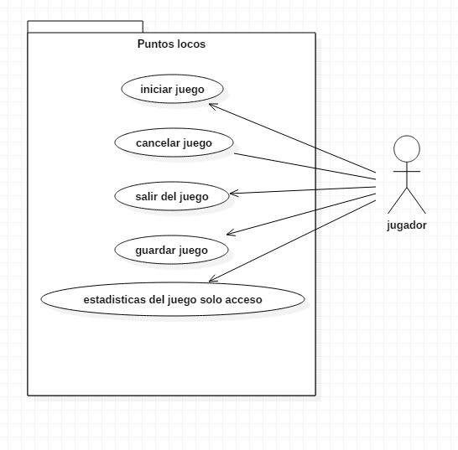

|  |  |  |  |
| --- | --- | --- | --- |
| **Planificación de actividades para el desarrollo del juego** | | | |
| Martes 23 de agosto | Miércoles 25 de agosto | Jueves 26 de agosto | Viernes 28 de agosto |
| Planteamiento del juego | Levantamiento de requisitos | Diseño de interfaz | Codificación |
| Reglas básicas del juego | Casos de uso | Creación de métodos y clases | codificación |